

Force des piments et échelle de Scoville

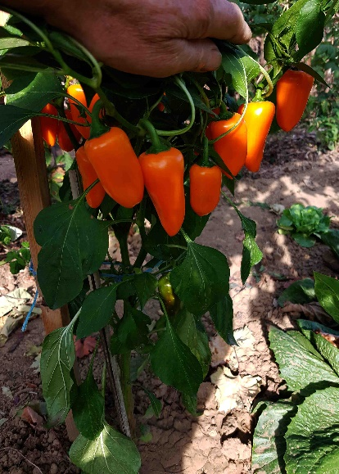

La force d’un piment se mesure par la capsaïcine (composé chimique de la famille des alcaloïdes).
Ainsi, plus la quantité de capsaïcine est présente dans un piment, plus il sera considéré comme fort. A contrario, un piment ne contenant que très peu, voir pas, de capsaïcine sera considéré comme un poivron.
Et il y a plus d’un siècle, il était difficile de mesurer la puissance d’un piment, autrement qu’en le goûtant, ce qui révèle parfois des surprises !
Mais en 1912, un pharmacologue américain, Wilbur Lincoln SCOVILLE a créé une échelle permettant de catégoriser les piments l’échelle de Scoville vit le jour.

Pour renseigner les piments sur leur teneur en capsaïcine, le docteur Scoville préparait une purée de piment frais entier en y ajoutant de l’eau sucrée. Cette solution était ensuite ingérée par cinq personnes afin de vérifier que la sensation de brûlure était toujours présente ou non.
Et tant que cette sensation de brûlure se faisait ressentir, il augmentait au fur et à mesure le taux de dilution.
Le taux de dilution permettait ainsi de classer dans l’ échelle de Scoville les divers taux de capsaïcine en 27 colonnes, de 0 (poivron ) à 15 000 000 (capsaïcine pure) et même 16 000 000 (dihydrocapsaïcine).
Mais pour plus de facilité et d’utilisation surtout culinaire la table simplifiée de Scoville a été ajoutée.
Un piment ne contenant pas ou peu (moins de 100 unités Scoville) était donc classé dans la catégorie 0. A l’inverse, un piment dilué plus de 100 000 fois était considéré comme explosif, donc dans la catégorie 10.
Vous trouverez la table simplifiée de Scoville en fichier joint.
A noter que de nos jours, la méthode de Scoville portant sur la dégustation humaine n’est plus utilisée. Elle a été remplacée par la chromatographie en phase liquide (technique d’analyse quantitative, qualitative et séparative). Cette technique permet également d’affiner le nombre d’unités Scoville (que l’on nomme SHU pour Scoville Heat Unit).
Pour bien comprendre cette échelle, prenons quelques exemples. Le piment de Cayenne doit être dilué 50 000 fois pour que la sensation de brûlure ne soit pas détectable. Il est donc compris dans la colonne 30 000 à 50 000 SHU (unités Scoville). Dans la table simplifiée, il sera donc noté « force 8 ».
L’un des derniers piments reconnus comme le plus fort du monde est le Trinidad Moruga Scorpion. Il possède
2 009 231 SHU ! Pour comparaison, le piment le plus connu en France, le Piment d’Espelette « n’est qu’à » 2 500 SHU !!! Et le Habanero, pour ceux qui ont déjà eu la témérité de le goûter, ne pointe lui qu’à 577 000 SHU, soit presque 3 fois moins fort que ce Trinidad Morula Scorpion.
En gros, pour que la sensation de brûlure de ce piment ne soit plus perceptible, il faudrait diluer un gramme de ce piment dans pratiquement deux tonnes d’eau !

Important
La capsaïcine, bien que présente dans tout le fruit, est encore plus concentrée dans les graines et la matrice (membranes blanches où sont accrochées les graines).
Si vous devez manipuler des piments forts, pensez à mettre des gants afin d’éviter les irritations. De même, si vous n’avez pas mis de gant, ne vous frottez pas les yeux ou les parties sensibles (toutes !) sous peine d’irritations (pour informations, certains gaz lacrymogènes qui piquent tant les yeux sont à base d'Oléorésine Capsicum, un extrait de piment donc à base de capsaïcine, avec plus de 2 000 000 de SHU !).
Enfin, en cas de sensation de brûlure après avoir mangé du piment, ne pas boire d’eau. Cela ne ferait que propager la sensation de brûlure dans tout le système digestif. Il faut plutôt ingérer des corps gras comme les produits laitiers (lait, fromage, beurre) car la caséine contenue dans le lait est une protéine qui inhibe le lien entre les récepteurs de douleurs et la capsaïcine.

 Bonne dégustation
Fiche :  2020 JDN jardins du nord. (Ancienne fiche de Reddroopy)
Pour en parler sur le forum : https://www.jardins-du-nord.fr/viewtopic.php?f=138&t=12666
Photos : Chagran

